怎样检测使用的是合格的软化水呢？

1；为了简单方便；请用极顶科技推荐的检测试剂
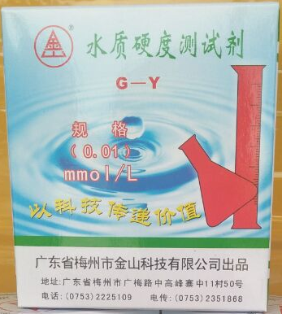
2；按照所买的试剂说明书使用
3；其具体做法是
A:用干净透明的玻璃容器（或矿泉水瓶 ）；取100毫升被测试的水。
B:用所送的专用小瓢舀一瓢试剂倒入被测水中。
C:用力摇晃玻璃容器数下。
D:摇晃后容器中的水变为红色；表示所测软水不达标（其硬度大于0.03MMOL/L)
E:摇晃后容器中的水变为蓝色；表示所测软水达标（其硬度小于0.03MMOL/L)

